[ Bài Tập ] THỰC HÀNH ITERATIVE PROMPTING
Prompt: “Giới thiệu về AI”
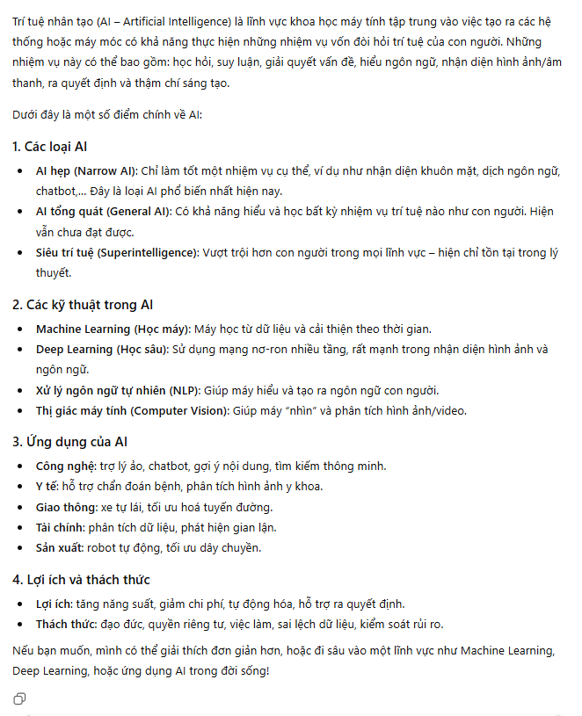

Nhìn chung, phản hồi của AI chỉ mang tính giới thiệu tổng quát chưa đi quá sâu, đã có trình bày theo định dạng bullet point nhưng vẫn còn tương đối sơ sài.

Vòng 1:
Prompt: “Giới thiệu về AI trong lĩnh vực giáo dục, có ví dụ tại Việt Nam”
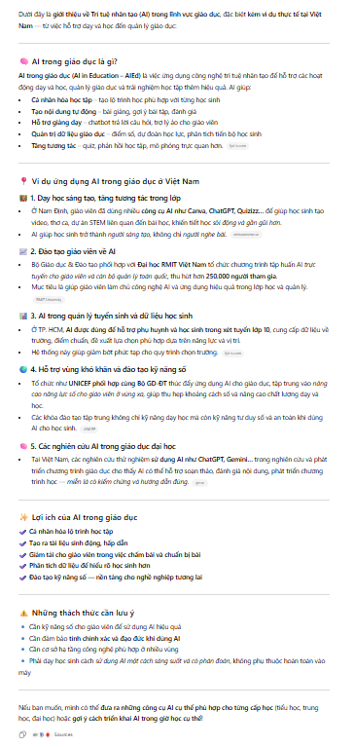

Sau khi bổ sung thêm ngữ cảnh và ví dụ cụ thể thì lần phản hồi này đã có tiến bộ đáng kể: Ví dụ trở nên cụ thể hơn, có sử dụng các emoji và cả dấu gạch chân ngăn cách các phần.
Vòng 2:
Prompt: “Hãy đóng vai một sinh viên công nghệ thông tin với mục tiêu giới thiệu về việc ứng dụng AI trong giáo dục hiện nay. Hãy trình bày khái niệm AI trong giáo dục, nêu những ứng dụng tiêu biểu và thêm vào vài ví dụ thực tế ở Việt Nam. Trình bày một cách ngắn gọn, dễ hiểu, không dùng thuật ngữ quá phức tạp. Định dạng sử dụng bullet point, emoji và nhiều thứ để tính sinh động.”
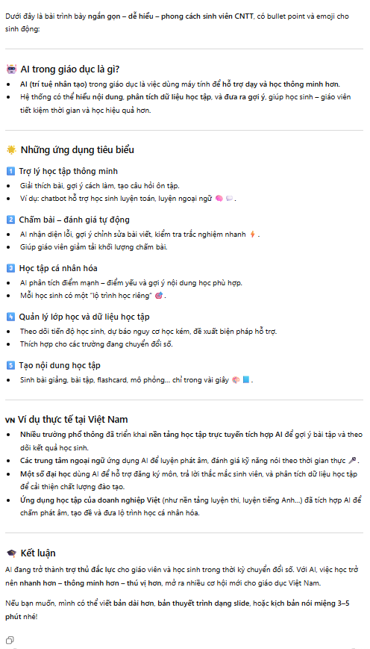
Sau khi bổ sung thì lần phản hồi này của AI trở nên tinh gọn, dễ hiểu hơn.

